**18.09.2020**

**Νέο Suzuki SWIFT Hybrid facelift**

H Suzuki παρουσιάζει το νέο SWIFT Hybrid facelift, το μοντέλο που αποτελεί το πιο δημοφιλές σπορ hatchback της αγοράς. Οι αναβαθμίσεις του μοντέλου συνοψίζονται σε εξωτερικές αλλαγές που προσδίδουν έντονα σπορ χαρακτήρα, αναβαθμισμένο κινητήρα που προσφέρει αξεπέραστη οικονομία καυσίμου και επιπλέον συστήματα ασφαλείας που καθιστούν το Suzuki SWIFT Hybrid fl την απόλυτη επιλογή της αγοράς.

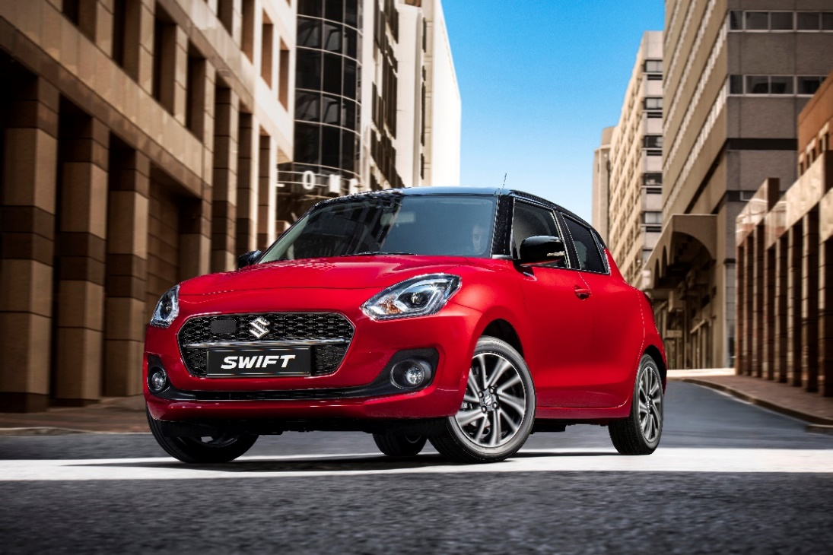

Το Swift αποτελεί την αγαπημένη επιλογή των οδηγών σε όλο τον κόσμο που αναζητούν ένα eco friendly, κομψό και fun to drive hatchback. Το τρέχον Swift που κυκλοφόρησε το 2017 διακρίθηκε μεταξύ των 3 κορυφαίων φιναλίστ στα βραβεία World Urban Car του 2018 και ξεπέρασε τις 745.000 πωλήσεις μονάδων σε περισσότερες από 119 χώρες έως το τέλος του 2019. Το ανανεωμένο μοντέλο επιστρέφει αναδεικνύοντας περαιτέρω τον icon χαρακτήρα του εξοπλισμένο με επιπλέον προηγμένα συστήματα ασφαλείας.

**Swift facelift highlights**

**Ξεχωριστό στυλ**

Διαθέτει ανανεωμένο δυναμικό στυλ, συμπεριλαμβανομένης μιας σπορ τρισδιάστατης μπροστινής μάσκας με την προσθήκη μιας στιλάτης διακοσμητικής λωρίδας χρωμίου, τις δίχρωμες ζάντες αλουμινίου με ανανεωμένη σχεδίαση, τις νέες συναρπαστικές διχρωμίες αμαξώματος καθώς και κομψές επιλογές χρωμάτων για την διακόσμηση του εσωτερικού.

**Κινητήρας με εξαιρετικά χαμηλή κατανάλωση καυσίμου**

Το ανανεωμένο μοντέλο έχει εξοπλιστεί μ΄έναν νέο κινητήρα K12D 1.2 DUALJET, ο οποίος συνεργάζεται με το υβριδικό σύστημα της Suzuki. H τεχνολογία Suzuki HYBRID διαθέτει μία μπαταρία ιόντων λιθίου μεγαλύτερης χωρητικότητας, παρέχοντας περαιτέρω βελτιώσεις στην απόδοση καυσίμου, διατηρώντας παράλληλα τη χαρακτηριστική γραμμική απόκριση σε όλο το φάσμα λειτουργιών του.

**Suzuki Safety Support**

To νέο Suzuki Hybrid facelift αποτελεί την ασφαλέστερη επιλογή στην κατηγορία του. Εξοπλισμένο με επιπλέον συστήματα ασφαλείας όπως το σύστημα αναγνώρισης σημάτων κυκλοφορίας, το σύστημα αναγνώρισης τυφλού σημείου και το σύστημα προειδοποίησης εκτροπής αυτοκινήτου, διατηρώντας παράλληλα την πληθώρα τον λειτουργιών που ήδη διέθετε.   
  
**Standout styling**

**Εξωτερικό:**

Η πρώτη εντύπωση είναι καθοριστική. Το ερέθισμα ταξιδεύει από το οπτικό νεύρο στον εγκέφαλο και μετατρέπεται σε συναίσθημα. Όταν πατάς το γκάζι γίνεται πάθος

και εμπειρία. Από τη δυναμική μάσκα χρωμίου μέχρι τις επανασχεδιασμένες ζάντες αλουμινίου και από την αεροδυναμική οροφή ως τη λαβή των θυρών στο χρώμα του αμαξώματος, αυτό το αυτοκίνητο είναι γεννημένο για να ξεχωρίζει.

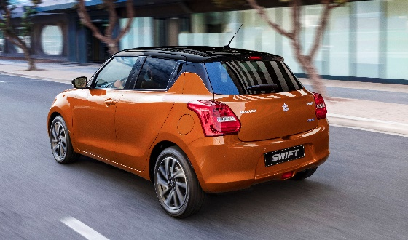

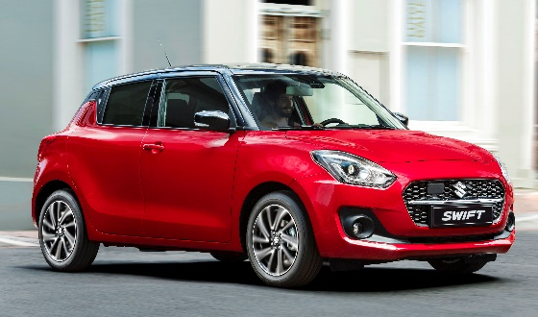

**Χρώματα Αμαξώματος:**

Το νέο SWIFT facelift έρχεται ακόμα πιο ανανεωμένο με επιπλέον επιλογές χρωμάτων. Στην πλούσια παλέτα επιλογών χρωμάτων του αμαξώματος του προστίθενται τέσσερις επιπλέον μοντέρνες διχρωμίες, αυτή που συνδυάζει το κλασσικό κόκκινο χρώμα - ναυαρχίδα Burning Red Pearl Metallic με μαύρη οροφή, το Speedy Blue Metallic με μαύρη οροφή, το νέο sporty πορτοκαλί - Frame Orange Pearl Metallic με μαύρη οροφή και το νέο εντυπωσιακό Rush Yellow Metallic με ασημί οροφή τα οποία δεν αφήσουν κανέναν ασυγκίνητο.

**Μονοχρωμίες:**

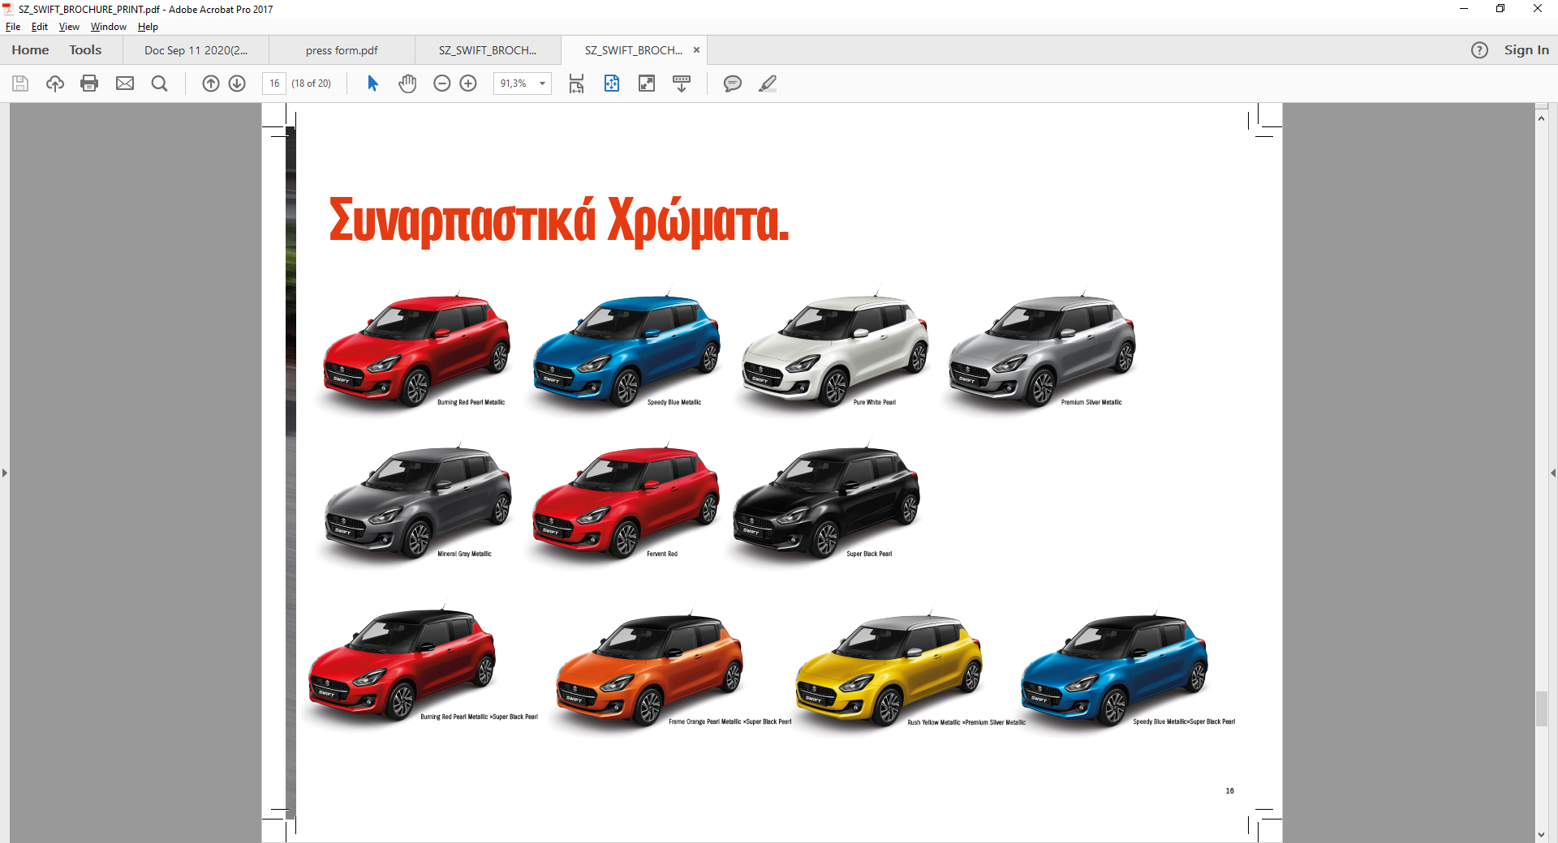



**Διχρωμίες:**



**D7Z (BURNING RED PEARL / SUPER BLACK PEARL)**

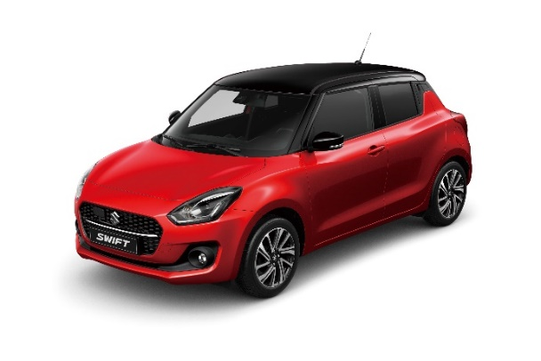

**C7R (SPEEDY BLUE / SUPER BLACK PEARL)**

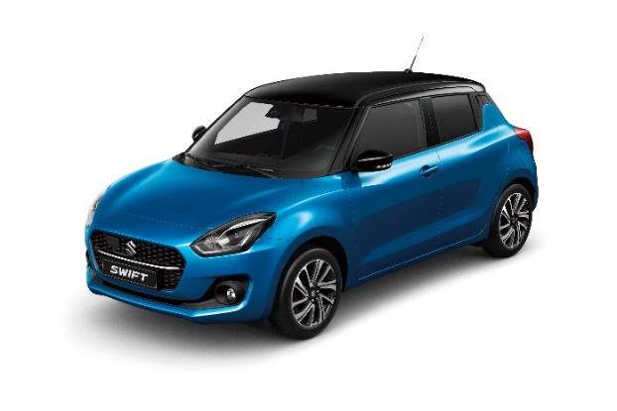



**CFK (FLAME ORANGE PEARL / SUPER BLACK PEARL)**

 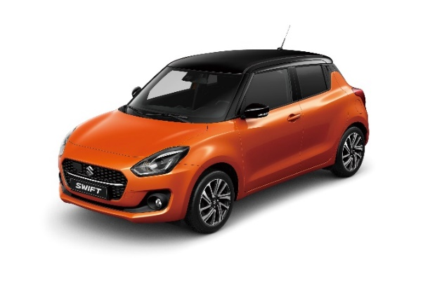

**D8A (RUSH YELLOW / PREMIUM SILVER)**

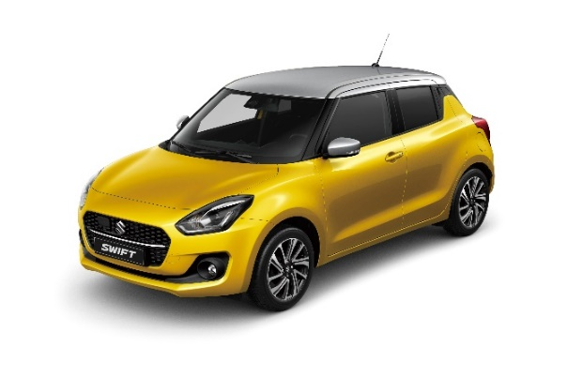

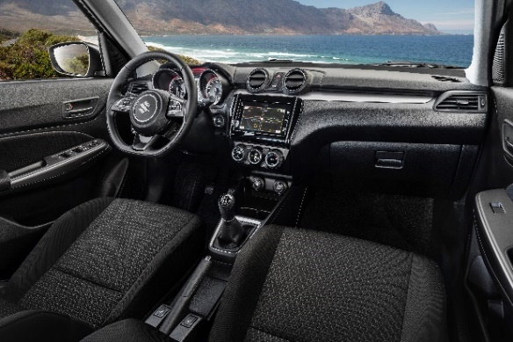**Εσωτερικό:**

Two tone:

Ο εντυπωσιακός σχεδιασμός και οι μοντέρνες γραμμές του νέου SWIFT facelift εκπλήσσουν ευχάριστα. Το σπορ τιμόνι εμπνέει αυτοπεποίθηση κι εμπιστοσύνη πριν ακόμη εκκινήσει τον κινητήρα ο οδηγός. Στο άνετο εσωτερικό κυριαρχούν οι καθαρές, κομψές μινιμαλιστικές γραμμές, με τα κυλινδρικά όργανα ελέγχου λειτουργιών να δεσπόζουν στην κεντρική κονσόλα που θυμίζει πιλοτήριο. Το νέο SWIFT facelift διατίθεται με νέες ασημένιες διακοσμητικές επιλογές που ενισχύουν περαιτέρω την μοντέρνα και σπορ αίσθηση του εσωτερικού.

**Νέος κινητήρας K12D 1.2 DUALJET & σύστημα Suzuki Hybrid**

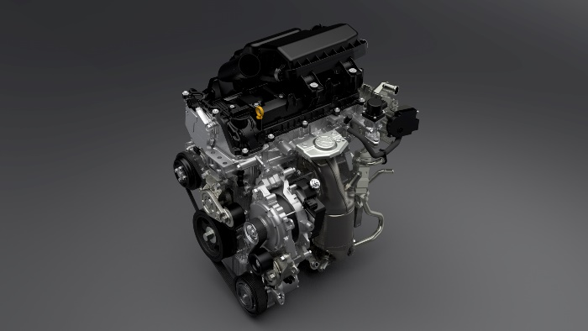  
**Νέος κινητήρας 1.2 DUALJET**

Ο νέος κινητήρας 1.2 DUALJET (K12D) διαθέτει σύστημα διπλού ψεκασμού σε κάθε κύλινδρο για υψηλή θερμική απόδοση. Τεχνολογικές καινοτομίες συμβάλλουν στη χαμηλή κατανάλωση καυσίμου, συμπεριλαμβανομένης της σχέσης συμπίεσης, τον μεταβλητό χρονισμό βαλβίδων που επενεργεί άμεσα από χαμηλό εύρος στροφών κινητήρα και λειτουργεί σε μεγάλο εύρος γωνιών του στροφάλου, μια αντλία λαδιού μεταβλητής χωρητικότητας που μπορεί να διατηρήσει χαμηλή υδραυλική πίεση σε χαμηλές θερμοκρασίες κινητήρα και ηλεκτρονικά ελεγχόμενα μπεκ ψύξης εμβόλου που εκμηδενίζουν τις ψυκτικές απώλειες και τον θόρυβο του κινητήρα. Η απόδοση καυσίμου του κινητήρα DUALJET ενισχύεται περαιτέρω όταν συνδυάζεται με το σύστημα Suzuki Hybrid.

**Το σύστημα Suzuki HYBRID**, το οποίο είναι εξοπλισμένο το SWIFT facelift, αποτελείται από μια ηλεκτρογεννήτρια (ISG – Integrated Starter Generator) με λειτουργία ηλεκτρικού κινητήρα και μια μπαταρία ιόντων λιθίου με χωρητικότητα που έχει επεκταθεί από τα 3Ah στα 10Ah, παρέχοντας περαιτέρω βελτιωμένη απόδοση καυσίμου σε σχέση με την προηγούμενη γενιά SWIFT. Το υβριδικό σύστημα Suzuki μετατρέπει την κινητική ενέργεια που παράγεται κατά την επιβράδυνση σε ηλεκτρική ενέργεια, η οποία φορτίζει την μπαταρία ιόντων λιθίου. Η ισχύς που αποθηκεύεται στην μπαταρία χρησιμοποιείται από την ηλεκτρογεννήτρια ώστε να υποβοηθήσει τον κινητήρα κατά την επιτάχυνση προσφέροντας υψηλότερη ροπή και ταυτόχρονα χαμηλότερη κατανάλωση καυσίμου. Η ηλεκτρογεννήτρια επίσης αναλαμβάνει την παύση αλλά και την επανέναρξη λειτουργίας του κινητήρα όταν το αυτοκίνητο πρόκειται να σταματήσει (λειτουργία start-stop).

Πρόκειται για το ιδανικό υβριδικό σύστημα για μικρά αυτοκίνητα, καθώς έχει σχεδιαστεί για να προσφέρει όχι μόνο οικονομία στην κατανάλωση καυσίμου, αλλά και επιπλέον εξοικονόμηση χώρου και βέλτιστη κατανομή βάρους του αμαξώματος.

Επιπλέον η υβριδική τεχνολογική καινοτομία του νέου κινητήρα K12D έχει κατορθώσει να μειώσει αισθητά την κατανάλωση καυσίμου και τις εκπομπές ρύπων CO2, με αποτέλεσμα οι εκδόσεις 2WD **με μηχανικό κιβώτιο να προσφέρονται με μηδενικά τέλη κυκλοφορίας**

**Suzuki Safety Support:**



Οι μοντέρνοι καιροί απαιτούν ένα σύγχρονο αυτοκίνητο σε κάθε επίπεδο. Τα εξελιγμένα συστήματα

ασφαλείας **Suzuki Safety Support,** συμβάλλουν στην πρόληψη απρόοπτων και δυσάρεστων καταστάσεων. Με τις έξυπνες λειτουργίες τους κάνουν την οδήγηση ευκολότερη και ασφαλέστερη.

Το νέο SWIFT facelift συνεχίζει να πρωτοπορεί και στο τομέα της ασφάλειας τόσο των επιβατών, όσο και των πεζών, αποτελώντας μια από τις πιο ασφαλείς προτάσεις στην κατηγορία του, αφού διαθέτει:

* Dual Sensor Brake Support (DSBS), για πιο ασφαλή οδήγηση με **σύστημα Προειδοποίησης Αλλαγής Λωρίδας** και **σύστημα Προειδοποίησης Εκτροπής Αυτοκινήτου**.
* 6 αερόσακους
* Σύστημα Hill Hold

**Επιπλέον, το νέο Swift διαθέτει νέα συστήματα ασφαλείας όπως:**

* **Σύστημα Αναγνώρισης Τυφλού Σημείου** (Blind Spot Monitor)
* **Σύστημα Υποβοήθησης Οπίσθιας Διασταυρούμενης Κυκλοφορίας** (Rear Cross Traffic Alert)
* **Σύστημα Αναγνώρισης σημάτων Κυκλοφορίας** (Traffic Sign Recognition)

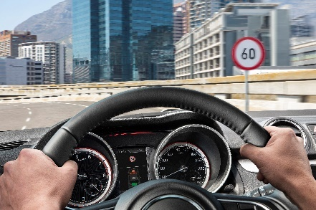**Σύστημα αναγνώρισης σημάτων κυκλοφορίας**

Το σύστημα αναγνώρισης σημάτων κυκλοφορίας, μέσω της κάμερας, παρακολουθεί το δρόμο για πινακίδες κυκλοφορίας. Όταν εντοπίζει οδικά σήματα, όπως όρια ταχύτητας ή σήμανση επιτρεπόμενης προσπέρασης, εμφανίζει το σήμα στην οθόνη του πίνακα οργάνων για να βοηθήσει τον οδηγό να θυμάται ποια οδική σήμανση έχει περάσει. Όταν ανιχνεύονται περισσότερα από ένα σήματα, μπορούν να εμφανιστούν έως και τρία ταυτόχρονα.

**Σύστημα αναγνώρισης τυφλού σημείου (**Blind spot monitor - BSM)

Η αλλαγή λωρίδας με ταχύτητες άνω των 15 χλμ./ώρα γίνεται ασφαλέστερη με τους δύο πίσω πλευρικούς αισθητήρες που μπορούν να ανιχνεύσουν τα οχήματα που βρίσκονται ή πλησιάζουν τα τυφλά σημεία της κάθε πλευράς του οχήματος. Όταν πλησιάζει ένα όχημα ή ανιχνεύεται σε τυφλό σημείο, μια προειδοποιητική ένδειξη εμφανίζεται στον εξωτερικό καθρέφτη. Αν ο οδηγός ενεργοποιήσει το φλας προκειμένου να αλλάξει λωρίδα κυκλοφορίας, τότε η ένδειξη αναβοσβήνει και συνοδεύεται από ηχητική προειδοποίηση.

**Σύστημα προειδοποίησης εκτροπής αυτοκινήτου**

Με ταχύτητες από 60 χλμ/ώρα, το σύστημα προειδοποίησης εκτροπής αυτοκινήτου ανιχνεύει τις διαχωριστικές γραμμές λωρίδας εκατέρωθεν του αυτοκινήτου μέσω της κάμερας του συστήματος DSBS. Όταν το σύστημα αντιληφθεί ότι επίκειται αλλαγή λωρίδας (π.χ. χωρίς την ενεργοποίηση του φλας από τον οδηγό), ειδοποιεί τον οδηγό μέσω λυχνίας και ηχητικής ειδοποίησης ενώ στην περίπτωση που εντοπίσει κίνδυνο εκτροπής του αυτοκινήτου επαναφέρει το αυτοκίνητο στη σωστή κατεύθυνση, στρέφοντας το τιμόνι.

**Σύστημα υποβοήθησης οπίσθιας διασταυρούμενης κυκλοφορίας**

Σε ταχύτητες έως και 8 χλμ./ώρα κινούμενο με την όπισθεν, το όχημα χρησιμοποιεί τους δύο πίσω πλευρικούς αισθητήρες οι οποίοι βοηθούν τον οδηγό προειδοποιώντας τον ότι πλησιάζουν οχήματα σε κάθε πλευρά του οχήματος όταν εξέρχεται από κάποιο χώρο στάθμευσης. Εάν ανιχνευτεί

όχημα, ο οδηγός λαμβάνει οπτικοακουστική ειδοποίηση στην οθόνη του πίνακα οργάνων. Το σύστημα υποβοήθησης οπίσθιας διασταυρούμενης κυκλοφορίας βοηθά τον οδηγό να κινείται ασφαλέστερα στους χώρους στάθμευσης.